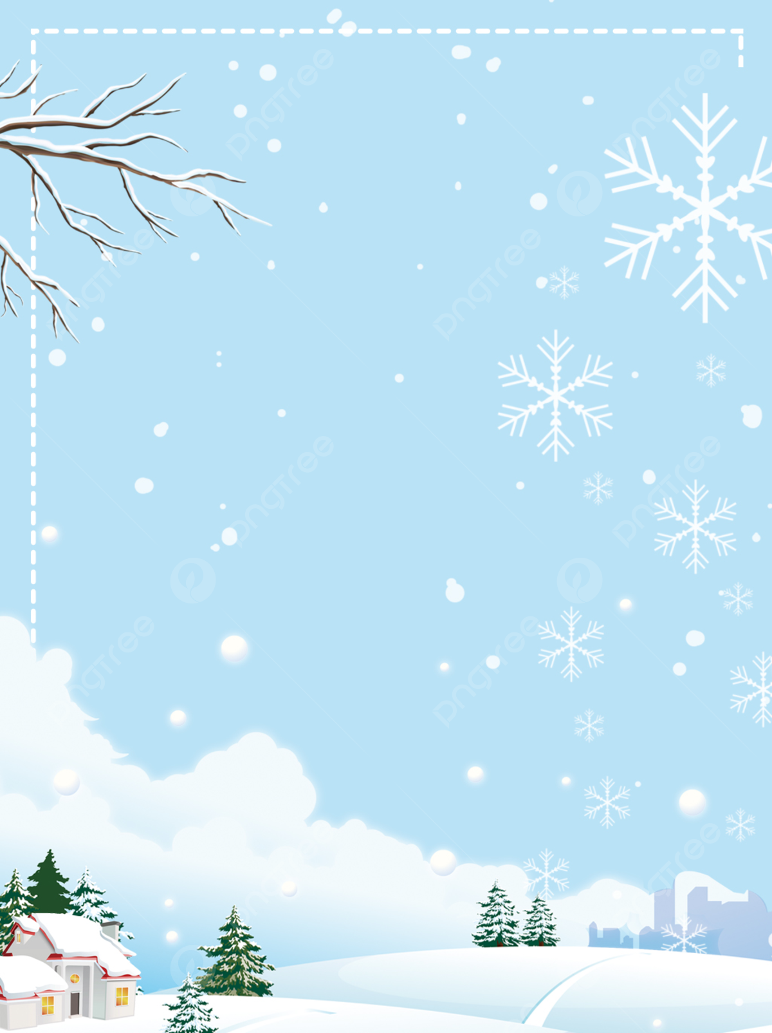**Как сохранить здоровье ребенка зимой?**

Зимнее время года - это период, когда ребенок находится в повышенной опасности заболеть различными заболеваниями. Холодные температуры, изменение влажности воздуха, снижение иммунитета - все это может негативно сказаться на здоровье детей дошкольного возраста.

Укрепить здоровье ребенка зимой и повысить сопротивляемость организма к вирусам и инфекциями поможет комплексный подход, включающий следующие меры:

Прогулки на свежем воздухе.

Даже если ребенок часто болеет, это не повод дни, недели и месяцы просиживать дома. Чистый, прохладный воздух повышает защитные силы организма, активизирует нервную систему ребенка, бодрит и повышает жизненный тонус.

Одежда и обувь.

Собираясь на прогулку, подбирайте одежду и обувь в соответствии с погодой, физической активностью и возрастом ребенка.

Проветривание и увлажнение воздуха в помещении.

В теплом, мало проветриваемом помещении вирусы и бактерии дольше сохраняют свою жизнедеятельность. А пересушенный отопительными системами воздух приводит к пересыханию слизистых оболочек и снижает сопротивляемость организма.

Чистота и гигиена.

Простая привычка регулярно мыть руки значительно понижает риск заражения инфекционными заболеваниями;

Здоровое питание и обильное питье.

Зимой организм нуждается в дополнительных источниках энергии – сытной и питательной пище. Кроме того, необходимо регулярно восполнять потребность в витаминах. Стоит включить в рацион ребенка такие продукты как мед, фрукты и сухофрукты, орехи, каши, кисломолочные продукты. У ребенка всегда должен быть доступ к питью в неограниченных количествах – вода, соки и компоты. Пусть зима дарит Вашему ребенку радость и веселье от катания на санках и коньках, от игр в снежки всей семьей! А болезни и недомогания пусть обходят его стороной.